


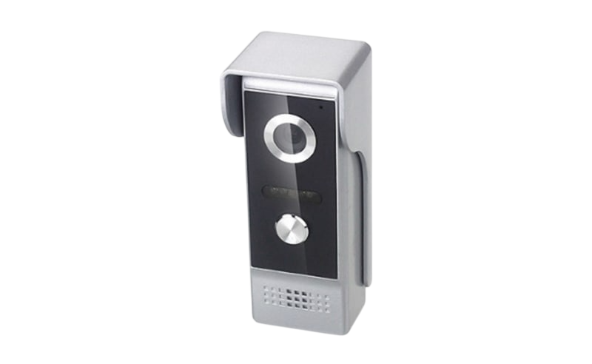

Video Portero para Citófono Sin Pantalla

Modelo:
Versión: 2.0
Fecha: ABRIL-2026

Copyright © 2026 UltraSmart
Sistemas de Automatización
Gracias por elegir este citófono. Lea atentamente el manual antes de instalarlo y utilizarlo. No omita el manual si envía este producto a un tercero. Este producto cumple con las normas técnicas y de seguridad reconocidas. Nuestra empresa se reserva el derecho de modificar este manual sin previo aviso.
Este documento y la información contenida en el son propiedad exclusiva de UltraSmart. Queda prohibida la reproducción, distribución o transmisión total o parcial de este manual sin autorización previa por escrito.
La información contenida en este manual puede estar sujeta a cambios sin previo aviso. UltraSmart no garantiza que el documento esté libre de errores. El uso de este producto implica la aceptación de los términos y condiciones de garantía establecidos por el fabricante.

Información de Contacto
www.ultrasmart.cl
Contenido
1. Introducción 4
2. Características 5
3. Vista del producto 6
4. Especificaciones 7
5. Configuración 8
6. Instrucciones de funcionamiento 9
6. Mantención 11
7. Solución de problemas 12

1. Introducción
Este manual proporciona instrucciones detalladas para la instalación, operación y mantenimiento de la unidad exterior de video portero de doble comunicación con carcasa metálica. Lea este manual detenidamente antes de utilizar el equipo, a fin de asegurar su funcionamiento correcto y seguro.
Nota importante: Esta unidad exterior de videoportero funciona de manera independiente, pero requiere vinculación con un monitor interior compatible para operar correctamente. Es compatible con sistemas de videoportero CVBS, 720P y 1080P.

2. Características
- Alta compatibilidad: compatible con formatos de video CVBS, 720P y 1080P.
- Grado de protección IP65: apto para instalación en interiores y exteriores.
- Construcción metálica: fabricado con carcasa metálica, adecuada para distintas condiciones de temperatura.
- Visión nocturna: permite obtener imagen en condiciones de baja iluminación, para monitoreo diurno y nocturno.
- Ángulo de visión de 160°: proporciona un campo de visión amplio.
- Acceso mediante tarjeta RFID: permite el ingreso mediante tarjetas RFID.
- Volumen y tiempo de apertura ajustables: permite configurar el volumen de audio y la duración de apertura de la puerta o cerradura.
- Protección contra rayos: incorpora protección frente a sobretensiones causadas por descargas eléctricas.

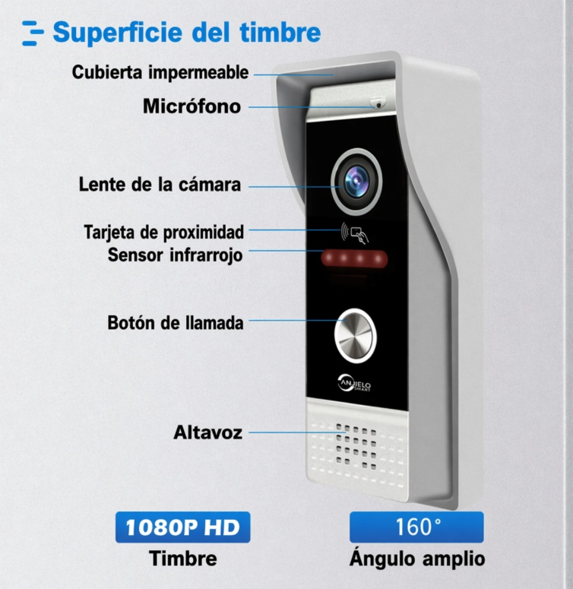
3. Vista del producto

- Cubierta protectora: protege la unidad frente a agentes externos.
- Micrófono: permite la comunicación de audio bidireccional.
- Lente de la cámara: capta la imagen de video.
- Sensor IR / lector de tarjeta: permite el acceso mediante tarjeta RFID y la visión nocturna por infrarrojos.
- Botón de llamada: inicia una llamada al monitor interior.
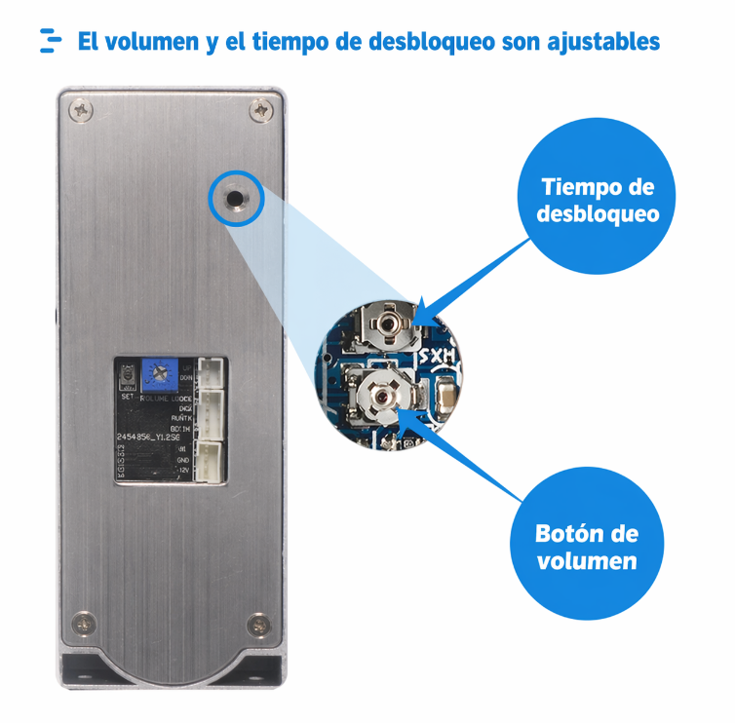
- Altavoz: permite la salida de audio.
El panel posterior contiene controles para ajustar el tiempo de desbloqueo y el volumen. Estos suelen ser pequeños potenciómetros o botones accesibles tras retirar la cubierta trasera.

4. Especificaciones
Característica | Especificación
Compatibilidad | Sistemas de videoportero CVBS, 720P y 1080P
Grado de protección | IP65
Material | Construcción metálica
Temperatura de funcionamiento | -40 °C a +50 °C
Ángulo de visión | 160°
Visión nocturna | Visión nocturna infrarroja
Control de acceso | Tarjeta RFID
Dimensiones aproximadas | 52 mm (ancho) x 120 mm (alto)
Certificaciones | CE, FCC y RoHS
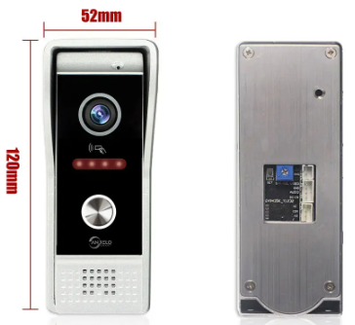

5. Configuración
Montaje de la unidad exterior
Seleccione una ubicación adecuada para la unidad exterior, asegurándose de que quede al alcance del cableado y que proporcione una vista clara del visitante. Utilice los tornillos y tarugos incluidos para fijar la unidad de forma segura. Su grado de protección IP65 permite su uso en exteriores.
Conexiones de cableado
Conecte la unidad exterior al monitor interior y a la fuente de alimentación de acuerdo con el diagrama de cableado. Antes de energizar el sistema, verifique que todas las conexiones estén firmes y correctamente realizadas.
El cableado normalmente incluye conexiones para video, audio, alimentación (DC-IN) y control de cerradura (Lock, GND, NO, NC y COM).
Encendido inicial y configuración de resolución
Después de conectar la unidad exterior al monitor interior y energizar el sistema, puede ser necesario ajustar el tipo de señal de video (CVBS/720P/1080P) para que sea compatible con el monitor interior. Este ajuste es fundamental para que la imagen se visualice correctamente.
Para cambiar la resolución:
- Verifique que la unidad exterior esté conectada al monitor interior y que el sistema esté energizado.
- Retire con cuidado la cubierta superior de protección contra la lluvia y luego la tapa plástica ubicada en la esquina superior derecha de la unidad exterior, para acceder al botón de configuración interna.
- Ubique el botón pequeño de configuración dentro de la unidad.
- Mantenga presionado este botón durante 6 a 10 segundos. Debería escuchar dos pitidos o sonidos breves. Espere a que finalice el segundo sonido antes de soltar el botón. Esta acción cambia cíclicamente entre las resoluciones disponibles (AHD1080P, AHD720P y CVBS).
- Verifique en el monitor interior si la imagen se visualiza correctamente. Repita la pulsación prolongada si es necesario, hasta seleccionar la resolución adecuada para el monitor.

6. Instrucciones de funcionamiento
1. Realizar una llamada
Cuando un visitante presiona el botón de llamada de la unidad exterior, el monitor interior emite un timbre y muestra el video proveniente de la unidad exterior.
2. Comunicación bidireccional
Responda la llamada desde el monitor interior para establecer comunicación de audio bidireccional con el visitante.
3. Desbloqueo de puerta
Si el equipo está conectado a una cerradura eléctrica, es posible desbloquear la puerta directamente desde el monitor interior. El tiempo de desbloqueo puede ajustarse mediante el botón ubicado en la parte posterior de la unidad exterior (consulte la Figura 3).
4. Acceso por RFID
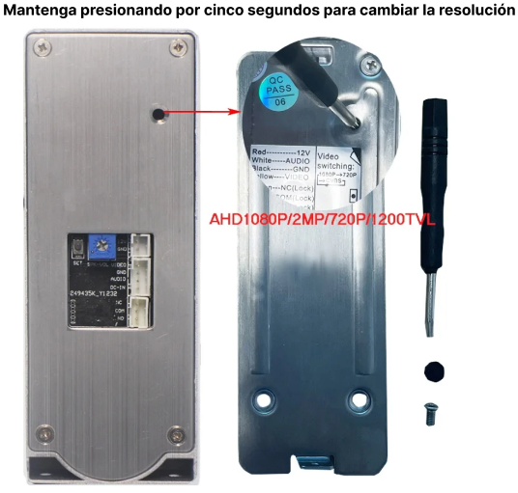
Para un acceso más conveniente, los usuarios autorizados pueden acercar su tarjeta RFID al sensor infrarrojo para tarjeta de la unidad exterior para desbloquear la puerta.
5. Ajuste de volumen
El volumen del altavoz de la unidad exterior puede ajustarse mediante el botón de volumen ubicado en el panel posterior

6. Mantención
- Limpieza: Limpie periódicamente el lente de la cámara y el panel frontal con un paño suave y ligeramente húmedo. No utilice limpiadores abrasivos ni solventes.
- Inspección: Revise periódicamente todas las conexiones de cableado para verificar que estén firmes y sin señales de desgaste o daño.
- Protección ambiental: Aunque la unidad cuenta con grado de protección IP65, no debe sumergirse en agua ni exponerse directamente a chorros de agua a alta presión.

7. Solución de problemas
No hay imagen en el monitor interior
Si el monitor interior está configurado en PAL 1080P u otra resolución y no muestra imagen desde la unidad exterior, siga estos pasos:
- Verifique la configuración del monitor interior. Asegúrese de que el modo de señal esté correctamente ajustado, por ejemplo: PAL, NTSC, AHD o CVBS.
- Ajuste el tipo de señal de video de la unidad exterior presionando el botón interno de configuración, como se describe en la sección “Encendido inicial y configuración de resolución”, hasta que la imagen se visualice correctamente en el monitor.
- Si aún no aparece imagen, intente ajustar en el monitor interior los modos de timbre, silencio o mensaje.
- Por último, vuelva a ajustar el botón de resolución ubicado en la parte posterior de la unidad exterior.
Verifique además que la unidad exterior esté correctamente energizada y que todos los cables estén conectados de forma segura.
La tarjeta RFID no funciona
- Verifique que la tarjeta RFID esté correctamente programada en el sistema. Consulte el manual del monitor interior para conocer el procedimiento de programación de tarjetas RFID.
- Compruebe que la tarjeta se acerque correctamente al área del sensor.
Recomendaciones de uso
- Durante la instalación, conecte siempre la unidad exterior al monitor interior antes de energizar ambos equipos, para asegurar una detección correcta de la señal.
- Si se utiliza acceso por RFID, se recomienda conservar una tarjeta maestra o un registro de las tarjetas programadas para facilitar la administración y la solución de problemas.
- Para un rendimiento óptimo de la visión nocturna, asegúrese de que no existan obstrucciones directamente frente al lente de la cámara.
- Si se presentan problemas con la función RFID, verifique que la frecuencia de las tarjetas RFID sea compatible con el sistema de videoportero.

